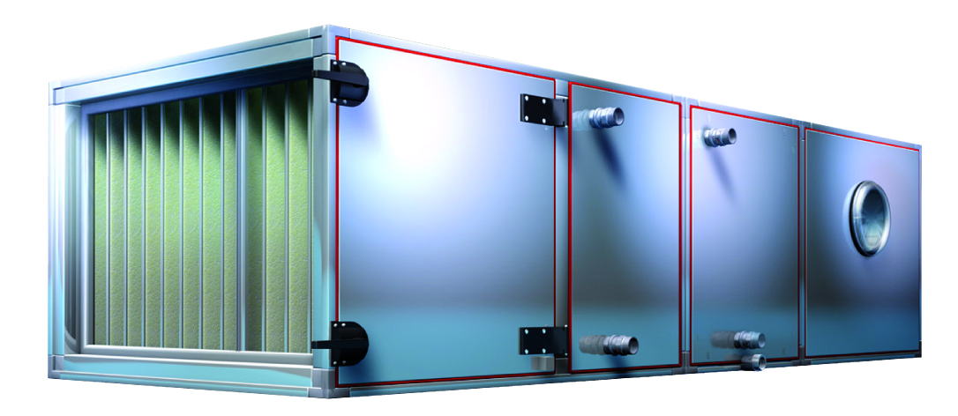

Modulys ta compo KG top
(wolf KG TOP)

Marca: FRANCE AIR.

As unidades de tratamento de ar serão de fabrico série do tipo modular, autoportante, constituídas por diversos módulos fortemente interligados entre si através de elementos de ligação com reentrâncias cónicas, que asseguram um alinhamento perfeito entre módulos. A estanqueidade é assegurada por fita adesiva de dupla face, que irá posteriormente expandir garantindo assim um elevado nível de estanqueidade.

A estrutura dos diversos módulos é construída com perfis em aço galvanizado com 2mm de espessura sendo subdividido em dois perfis interior e exterior, desfasados, isolados térmica e acusticamente entre si. Os painéis serão do tipo duplo, construídos em aço galvanizado, isolados com manta de lã de rocha M0, não inflamável, com espessura de 50mm e uma densidade de 50kg/m3. A estanqueidade entre os painéis e a estrutura, será assegurada através de uma junta de borracha vermelha que integra estrutura do painel. A união standard entre a estrutura e o painel criará uma superfície interna lisa e sem reentrâncias de acordo com a norma higiénica VDI 6022.

Este tipo de construção permitirá atingir elevadas performances mecânicas, térmicas e acústicas, conforme classificação EN 1886 e PR EN 1886:

Tipo de Ensaio | EN 1886 | PR EN 1886 |  | Atenuação acústica
Tipo de Ensaio | EN 1886 | PR EN 1886 |  | 125 [Hz] | 17 [db]
Integridade Estrutural | 2A | D1 |  | 250 [Hz] | 26 [db]
Estanqueidade a 400Pa | B | L1 |  | 500 [Hz] | 31 [db]
Estanqueidade a 700Pa | B | L1 |  | 1000 [Hz] | 34 [db]
By-pass Filtros | F9 |  |  | 2000 [Hz] | 36 [db]
Transmissão Térmica | T2 |  |  | 4000 [Hz] | 38 [db]
Pontes Térmicas | TB2 |  |  | 8000 [Hz] | 44 [db]

Nas unidades exteriores será fornecido um telhado inclinado resistente à intempérie em aço galvanizado, quinado em todo o seu perímetro. Nestas unidades os módulos de transporte serão fornecidos de série com anéis de suspensão para facilitar as operações de montagem, sendo este acessório um opcional das unidades interiores a prever caso pretendido.

As unidades poderão ser assentes directamente em maciços, recorrendo unicamente a uma manta antivibráticos com 2 cm de espessura a aplicar entre o maciço e a unidade nas zonas de descarga de peso (perfis verticais). Caso os maciços não possuírem altura suficiente para montagem dos sifões, as unidades serão fornecidas com um chassis com uma altura de 200mm.

As unidades serão equipadas com as secções necessárias à função pretendida. Solicite a sua selecção para obter a descrição completa do equipamento pretendido.

As unidades serão do tipo Modulys TA Compo KG Top (wolf KG TOP) da FRANCE AIR.

